ПРАВИЛА ПРИЕМА ДЕТЕЙ НА ДПТ СО СРОКОМ ОБУЧЕНИЯ 8 ЛЕТ

Дата проведения: 27 АВГУСТА 2025 года.
Время проведения вступительных испытаний: 15:00 – 16:30 (90 мин)
Место проведения – г. Балашиха, мкр. Керамик, Носовихинское шоссе, дом 14; тел.: 8 495 522 65 99
Публикация результатов на сайте - 29.08.2025
Сменная обувь (бахилы) обязательна

Возраст поступающих: 7 - 9 лет
Зачисление на обучение проводится по результатам вступительных испытаний.
Ход экзамена:
-Прийти на экзамен за 15 мин для заполнения анкеты и подготовки рабочего места;
-Необходимые материалы: для рисунка: формат бумаги А-4 (выдается), простой карандаш, карандаши цветные, ластик;
-Прослушать сюжет сказки;
-Послушать экзаменационное задание;
-Получить экзаменационный лист с печатью;
-Выполнить первую часть задания (Скопировать на лист предложенные элементы);
-Дополнить работу деталями с учетом композиционного равновесия, не перегрузив ее;
-Раскрасить цветными карандашами с учетом экзаменационных требований.

ОБРАЗЦЫ РАБОТ НА ВСТУПИТЕЛЬНЫХ ИСПЫТАНИЯХ:
Рисунок
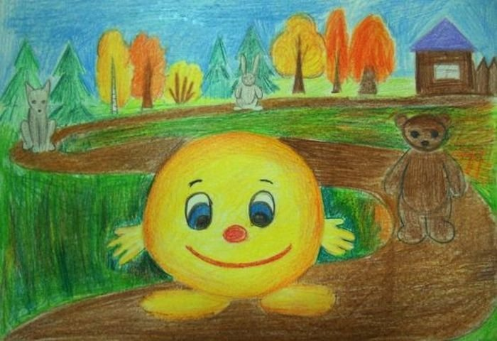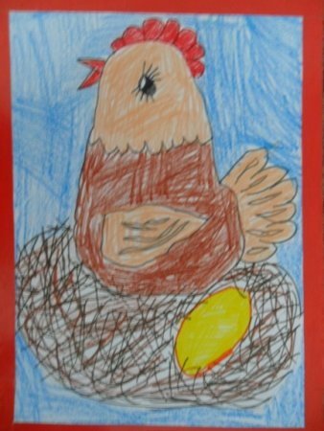

Тема: рисунок- выполняется цветными карандашами копия с образца.
Цель: выявление одаренных и способных детей, определение уровня подготовки поступающих в ДШИ

Задачи: Выполнение сюжетной композиции по известной сказке, включающей элементы копирования и сочинения (Колобок/теремок/курочка ряба)
Материал: бумага формат А-4, графитный карандаш (2Н, Н, НВ), ластик, цветные карандаши мягкие яркие, скотч малярный 2см
Срок выполнения: 90 мин
Критерии оценки работ:
- Умение закомпоновать изображение на листе;
- Читаемость сюжета и узнаваемость персонажей;
- Оригинальность в выполнении композиционного задания;
- Грамотное построение: передать масштаб изображения, пропорции, характер, форму;
- Плотность штриховки;
- Четкость линии;
- Соблюдение границ изображения;
- Аккуратность;
- Соответствие уровня ребенка его возрасту;
- Решение композиции в листе.

